**В Курской области «Мираторг» и сельскохозяйственные товаропроизводители,** **проведут посевные работы в соответствии с агрономическими сроками**

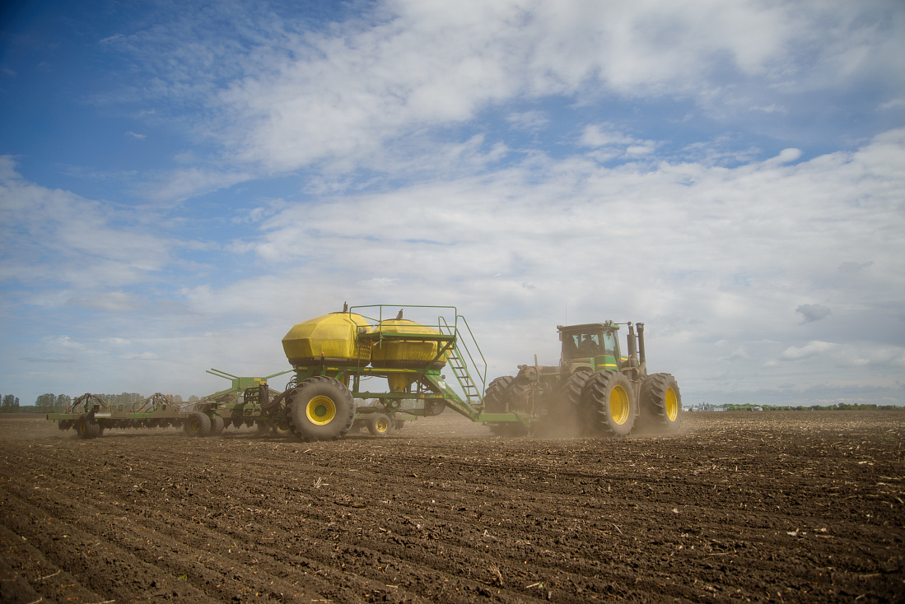

В Курской области в весеннюю посевную кампанию холдинга «Мираторг» будут трудиться 400 механизаторов, агрономов и инженеров. Работы планируют провести в соответствии с агрономическими сроками.

В структуре посевных площадей агрохолдинга в регионе существенно увеличится площадь под посевы кукурузы на зерно – на 31%, на 10% - под посевы пшеницы. Всего же под кормозаготовку будет отдано 89,3 тыс. га. Основные культуры для выращивания в 2022 году – пшеница, кукуруза на зерно и соя.

Собственная кормовая база позволяет обеспечить животных высококачественными, экологически чистыми кормами и гарантирует экологическую безопасность и оптимальную себестоимость конечного продукта, а также снижает зависимость производства от внешнеэкономических рисков.

В Курской области на базе «Мираторга» реализуется стратегия по увеличению производства качественной российской мясной продукции по принципу «от поля до прилавка». В регионе агрохолдинг развивает проект по производству свинины, который включает площадки по разведению и выращиванию свиней, комбикормовый завод, элеватор и высокотехнологичный комплекс по производству мясных и колбасных изделий. На территории области размещены зерновые компании, ферма по выращиванию и откорму молодняка молочного скота для получения розовой телятины, ветсанутильзавод, овцеводческий комплекс и завод по производству кормов для домашних животных.

Кроме того, у сельскохозяйственных товаропроизводителей, в связи с погодными условиями смещаются запланированные сроки начала подкормки озимых культур. Их состояние не вызывает опасений, так как на полях имеется снежный покров 15-20 см.

Сельхозпроизводители продолжают приобретать семена, удобрения, средства защиты растений. По данным областного комитета АПК, регион полностью обеспечен семенным фондом зерновых и зернобобовых культур, достаточно и семян сахарной свеклы, кукурузы, подсолнечника, рапса и сои.

В хозяйства области завезено 285 тыс. тонн минеральных удобрений, в том числе 215 тыс. тонн азотных и 70 тыс. тонн сложных и калийных удобрений, что составляет 90% от потребности на весенние полевые работы. Завоз минеральных удобрений в соответствии с запланированным графиком продолжается.

Обеспеченность АПК по всем видам горюче-смазочных материалов составляет более 60% от потребности. Необходимые виды нефтепродуктов имеются в наличии на нефтебазах Курской области. Сельскохозяйственные товаропроизводители продолжают завозить топливо.